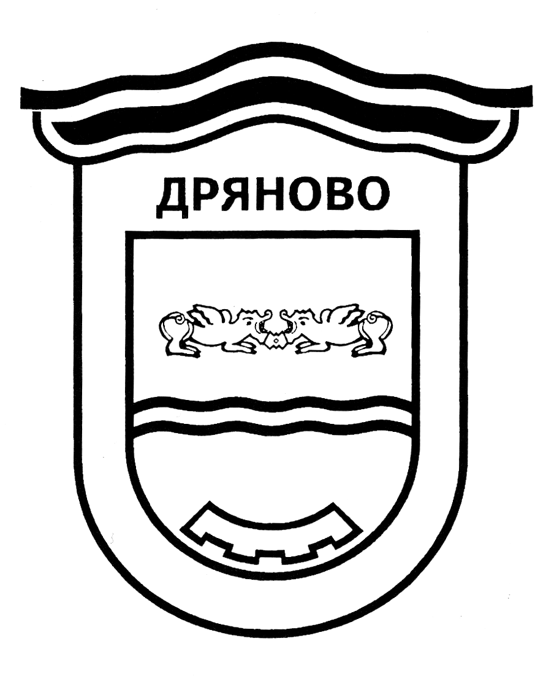

ОБЩИНА ДРЯНОВО
КУЛТУРЕН КАЛЕНДАР
ЗА МЕСЕЦ НОЕМВРИ 2025 ГОДИНА
Час | Културна проява | Място на провеждане | Организатор,  телефони за контакт
01.11
10:30 | Ден на будителите. | НЧ „Христо Ботев-1894”  с.Гостилица | НЧ „Христо Ботев-1894”  с.Гостилица
11:00 | Честване Денят на народните будители. | НЧ “Селянин 1902“ с. Руня | НЧ “Селянин 1902“ с. Руня
11:00 | „Памет българска”-Ден на народните будители. | Малък салон | НЧ ''Денчо Славов-1900'', с. Ганчовец
17:00 | Ден на Будителите. | НЧ "Св. Св. Кирил и Методий-1934" с. Гоздейка | НЧ "Св. Св. Кирил и Методий-1934" с. Гоздейка
03.11
17:30 | „Да помним, за да знаем и тачим“ – Концерт на Рая Аламурова и Николай Велков. | НЧ „Развитие-1869”-Дряново  Голям салон | НЧ „Развитие-1869”-Дряново
 | Ден на българския художник.  „Светът през очите на детето“ – изложба на детски рисунки“. | Малък салон | НЧ ''Денчо Славов-1900'', с. Ганчовец
05.11
10:30 | Заключителен уъркшоп по проект „Можем, учим, знаем“ на Дневен център за пълнолетни лица с увреждания – гр. Габрово. | Исторически музей-Дряново
08.11
09:00 | Архангеловден - храмов празник на Дряновския манастир. | Дряновския манастир
09.11

10:30 | 191 год. от рождението но Любен Каравелов. | Библиотека | НЧ ''Денчо Славов-1900'', с. Ганчовец
11.11
17:30 | Самостоятелна изложба живопис на Васко Василев. | Икономова къща | Исторически музей-Дряново
18:00 | Благотворително събитие на дряновските творци в помощ на Йоан Асенов. | Ритуална зала
12.11
17:30 | Творческа среща с Ивелина Радионова. | НЧ „Развитие-1869”-Дряново  Малък салон | НЧ „Развитие-1869”-Дряново
14.11
10:30 | Световен ден за борба с диабета. | Библиотека | НЧ ''Денчо Славов-1900'', с. Ганчовец
15.11
09:00 | Отбелязване на 144 г. от кончината на Колю Фичето -заупокойна молитва в храм “Св. Никола” и поднасяне на цветя пред паметника.
13:00 | Турнир по тенис на маса. | Голям салон | НЧ ''Денчо Славов-1900'', с. Ганчовец
09:00-  18:00 | Любителски турнир по волейбол. | Спортна зала
21.11
11:00 | Ден на християнското семейство. | НЧ „Христо Ботев-1894”  с.Гостилица | НЧ „Христо Ботев-1894”  с.Гостилица
17:30 | Ден на християнското семейство. | НЧ „Развитие-1869”-Дряново  Малък салон | НЧ „Развитие-1869”-Дряново
 | „Ден на четенето“. | Библиотека | НЧ ''Денчо Славов-1900'', с. Ганчовец
 | „Семейството-извор на радост и щастие”. Среща на семейства от различни поколения. | Малък салон | НЧ ''Денчо Славов-1900'', с. Ганчовец
22.11
11:00 | Творческа работилница „Хартиени вълшебства“ със Здравка. | Малък салон | НЧ ''Денчо Славов-1900'', с. Ганчовец
25.11
13:00 | Валидиране на пощенска марка “225 г. Колю Фичето”. | Исторически музей-Дряново | Исторически музей-Дряново
17:30 | Представяне на брошури и 3D картички с обектите на Колю Фичето, изработени от ученици от СУ„Емилиян Станев”. | Исторически музей-Дряново | Исторически музей-Дряново
28.11
10:30 | „Пътуване по света”.  Запознаване чрез интернет със световни културно-исторически и природни забележителности. | Библиотека | НЧ ''Денчо Славов-1900'', с. Ганчовец
29.11
18:30 | Творческа работилница „Рисуване и вино“ с Любомир. | Малък салон | НЧ ''Денчо Славов-1900'', с. Ганчовец
16:00 | Честване 425г. от преместване на селото. Празник на „Младото вино“ с конкурс.  Четвърти кулинарен фестивал „От нищо и нещо всичко”. | НЧ "Св. Св. Кирил и Методий-1934" с. Гоздейка | НЧ "Св. Св. Кирил и Методий-1934" с. Гоздейка

